CV NASRI ABDELAALI

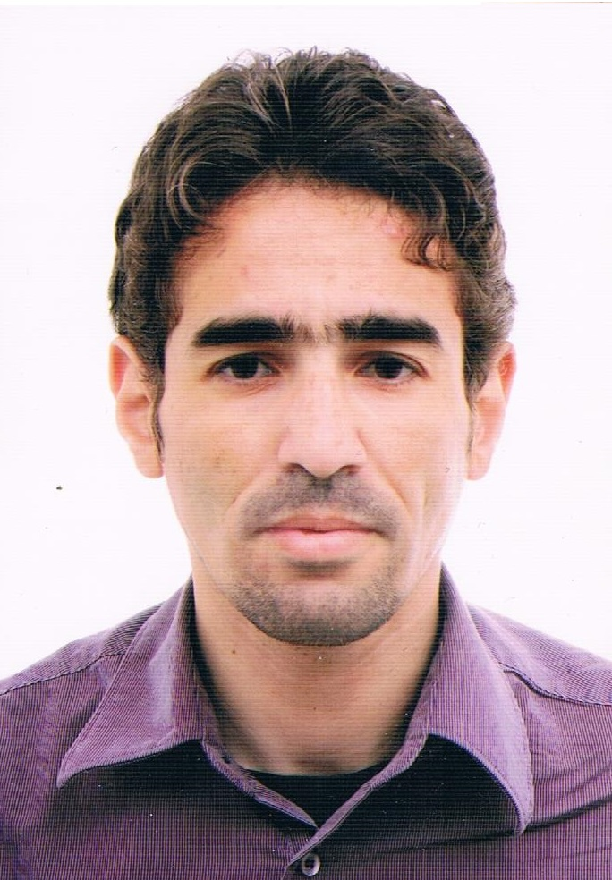

Nom : NASRI
Prénom : ABDELALI
Date de naissance : Le 20/02/1984 – Annaba -
Adresse : City 500 lgt B25 281 Bouckadra3 El-Bouni – Annaba - Algérie
Adresse postale: 44.b Amirouche Annaba 23000
Tel : 213774 60 47 32 / 213659 40 03 51
Email : Abdelali.nasri@yahoo.fr

Diplôme : Technicien Supérieur En Informatique Base De Gestion
: DUEA comptabilité BAC + 3 Universitaire.

Expérience Travaille :
Office :
- Entreprise : MAGHREBINE DE TRANSPORT & AUXILLIRES
Durée : une année
De puis : 17/01/2010 jusqu’à 17/01/2011
Poste : Technicien Supérieur En Informatique

- Direction de l'administration locale Annaba
Durée : 8 ans
Du puis : 01/08/2011 jusqu’à 06/06/2019
Poste : Technicien Supérieur En Informatique / comptabilité.

- Direction de Service Universitaire Annaba Centre
Durée : 3 ans
Du puis : 01/08/2011 Jusqu'à ce jour …
Poste : Technicien Supérieur En Informatique .

Art Design et Audiovisuel : (Travail libre et indépendant)
- Infographe 2d – 3d / 3d design : Animation - Architecture - Mödling - Motion / Technicien Audiovisuel - Création Cite Web.. Et plus.

